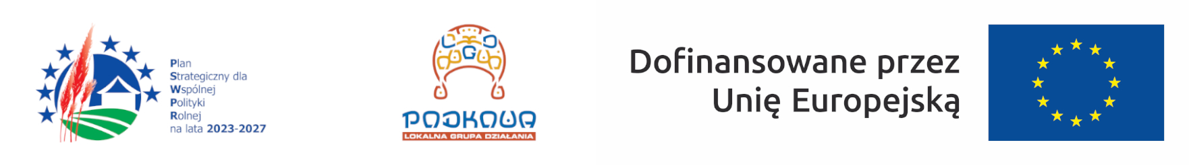

KONSULTACJE SPOŁECZNE - FORMULARZ ZGŁASZANIA UWAG
Strategia Rozwoju Lokalnego Kierowanego przez Społeczność dla Lokalnej Grupy Działania „Podkowa” na lata 2023-2027
oraz Inne dokumenty dotyczące jej realizacji

(procedury oceny i wyboru operacji LGD, procedury ustalania i zmiany niebudzących wątpliwości interpretacyjnych kryteriów wyboru operacji,
kryteria wyboru operacji, procedury oceny wniosków o powierzenie grantów oraz wyboru Grantobiorców, kryteria wyboru grantobiorców, regulaminy)

Lp. | Imię i nazwisko/  Nazwa instytucji | Adres e-mail | Dokument | Nr strony | Rodzaj uwagi (Korekta/  uzupełnienie/  dodatkowa treść ) | Treść uwagi oraz propozycja zmiany w dokumencie | Uzasadnienie uwagi
1.
2.
..

- Wypełniony formularz w wersji edytowalnej należy przesłać drogą elektroniczną na adres: lgdpodkowa@gmail.com lub dostarczyć w formie papierowej do biura
LGD „Podkowa” na adres: Czechy 142, 98-220 Zduńska Wola

